COMMUNE DE POMPIEY
Lot-et-Garonne

LISTE DES DELIBERATIONS
CONSEIL MUNICIPAL DU 30/06/2026

NUMERO DELIBERATION | OBJET | SENS DU VOTE
DEL 24/2026 | DM N°01/2026 Régularisation budgétaire et amortissement 2026 | UNANIMITE
DEL 25/2026 | Albret Communauté : institution et fixation du taux de la taxe d’aménagement sur l’ensemble du territoire de la commune | UNANIMITE
DEL 26/2026 | Composition de la commission de contrôle des listes électorales | UNANIMITE

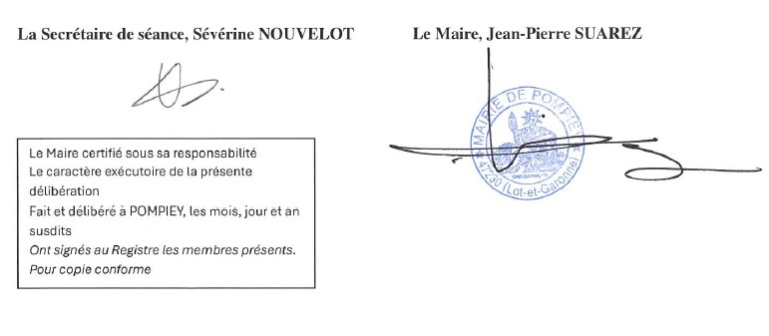

AFFICHER EN MAIRIE LE :
16 juillet 2026

